Название предмета: физика

Класс: 10
УМК: Мякишев Г.Я., Буховцев Б.Б., Сотский Н.Н. Физика (базовый и профильный уровни)
10 класс.- М.: Просвещение, 2009.

Уровень обучения: базовый

Тема урока: Решение задач на расчёт работы термодинамической системы.

Общее количество часов, отведённое на изучение темы: 8

Место урока в системе уроков по теме: Термодинамика - 4
Цель урока: обобщение знаний по теме: «Работа в термодинамике»; научиться пользоваться математическим аппаратом при решении физических задач.
Тип урока: урок закрепления изучаемого материала.
Задачи урока.
Обучающие:
а) осмыслить понятие “работа”;
б) закрепить теоретические знания о работе;
в) научиться применять знания на практике для решения задач: стандартных и нестандартных.
Развивающие:
а) развивать умение представлять словесную информацию в графическом и алгебраическом виде.
Воспитывающие
а) воспитывать уверенность в своих силах;
б) воспитывать в себе “небоязнь” сложных задач.
Планируемые результаты: учащиеся должны понимать смысл физического понятия «работа в термодинамике», уметь применять теоретические знания по данной теме при решении задач, уметь правильно выбирать формулы и верно проводить их преобразование.
Техническое обеспечение: ПК, интерактивная доска.

ХОД УРОКА:
- Оргмомент (2 мин)
Как вы на предыдущем уроке усвоили физическую сущность работы в термодинамических процессах покажет урок решения задач.
Наш урок сегодня пройдет несколько необычно, каждый из вас сегодня будет работать на свой рейтинг, фиксируя свои успехи в специальной рейтинговой карте. Она должна быть именной. В конце урока карты сдаются учителю.
– Какую тему мы с вами изучали на прошлом уроке? (Работа в термодинамике)
– Как вы думаете, чем сегодня мы будем заниматься на уроке? (Решать задачи).
– Итак, тема урока: «Решение задач на расчет работы термодинамической системы».
2. Актуализация знаний учащихся. Проверка д/з (18 мин.)
Беседа по вопросам ( повторение материала – 6 мин.)
- В результате каких процессов может меняться внутренняя энергия?
- От каких физических величин зависит внутренняя энергия тела?
- Почему газы при сжатии нагреваются?
- По какой формуле находится работа внешних сил, действующих на газ?

3.Закрепление материала

А теперь решаем задачи, которые представлены на слайдах. Решения этих задач оцениваются разными баллами.
Задача №1. На слайде представлены три очень известных графические зависимости в осях (p,V). (Рис. 1). (Время выполнения 3 мин)
Какую информацию Вы можете извлечь из этих диаграмм? Сверяем с правильным ответом и если решено верно заносим в свою рейтинговую карту баллы. (Правильный ответ – 0,5 балла.)
Рис. 1
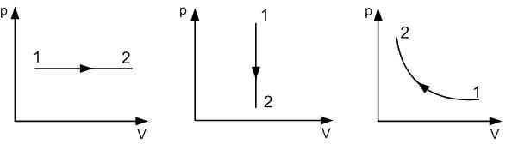
Ответы:
1. первый процесс – изобарное расширение.  2. второй процесс – изохорное уменьшение давления.  3. третий процесс – изотермическое сжатие.  4. А₁ = p (V_{2 –}V₁). | 5. А₂ =0.  6. А₃ = ? R T ln V₂ /V₁  7. А₁ > 0.  8. А₃ < 0.
Уч-ся, кто правильно ответил на вопросы заносят баллы в свою карту.
Задача №2. на 0,5 балла.
На рисунке 2 показана изобара газа в координатах р, V. Определите работу, совершенную газом в процессе расширения. ( Время выполнения 2 мин.)
Рис. 2
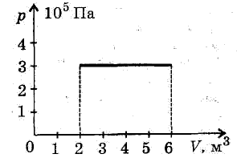
Решение.
А = p (V_{2 –}V₁).
А = 1,2 МДж.
Задача № 3 на 1 балл.
Азот массой 280 г был нагрет при постоянном давлении на 100 °С. Определить работу расширения газа. (Время выполнения 3 мин.)
Решение.
А = p *V; p *V = m/µ R*T; А = m/µ R*T.; А = 8,31 кДж.
(Учащиеся выполняют задачи в тетрадях и, получив ответ, поднимают руку. Учитель подходит к ним проверяет и выставляет баллы за правильный ответ. Через 3 мин показываю решение на слайде, проверяем его.)
А теперь работаем по карточкам. У меня на столе лежат карточки с заданиями разного уровня: слабый уровень, средний уровень и сильный уровень. Ученики сами выбирают карточки. Решают их. А затем выставляют себе баллы в рейтинговую карту.
Низкий уровень
1. Единицы измерения работы. (Дж) ( 0,5 балла)
2. От чего зависит знак в величине работы газа? (Работа газа положительна при расширении и отрицательна при сжатии газа) (0,5 балла)
3. Формула расчета работы газа. (A = p(V₂ – V₁)) (0,5 балла)
4. Какой из приведенных ниже графиков соответствует изобарному расширению? (А) (0,5 балла)
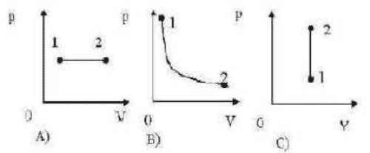
5. Какой из приведенных ниже графиков соответствует процессу изотермического расширения? (С) (0,5 балла)
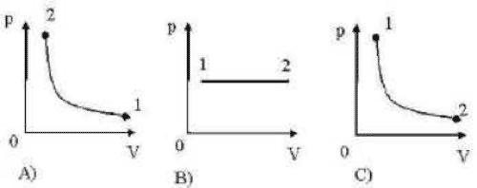
6. На рисунке изображен циклический процесс для идеального газа. Изохорическому нагреванию газа соответствует участок ( 0, 5 балла)
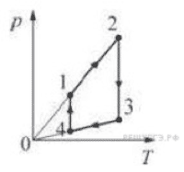
1) 1-2 2) 2-3 3) 3-4 4) 4-1
(При изохорическом процессе, согласно закону Шарля, величина p/T остается постоянной. На диаграмме p – Т такие процессы изображаются прямыми линиями, продолжения которых проходят через начала координат. Таким образом, изохорическому нагреванию соответствует процесс 1-2
Правильный ответ: 1.)
7. Определите знак работы (Отрицательна, т.к. ∆V < 0) ( 0,5 балла)
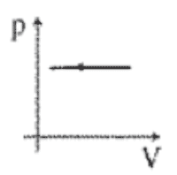
8. Определите знак работы (Равна нулю, т.к. ∆V = 0) ( 0,5 балла)
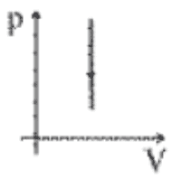
9. Чем отличается работа, совершаемая газом, от работы, совершаемой внешними телами над газом? (Работа, совершаемая газом отличается от работы, совершаемой внешними телами только знаком.) ( 0,5 балла)

Средний уровень
1. При каком условии газ совершает работу? (Газ совершает работу при расширении или сжатии, т.е. при изменении объема) ( 0,5 балла)
2. Геометрическое истолкование работы. (В изобарном процессе площадь под графиком в координатах p, V численно равна работе) ( 0,5 балла)
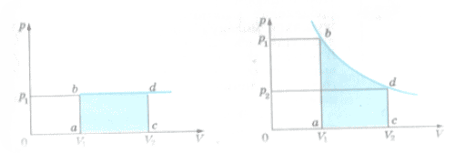
3. Запишите формулу для работы внешних сил, действующих на газ. (А=– A'= – p∆V) ( 0,5 балла)
4. Начальное состояние газа характеризуется параметрами p₁ и V₁. При каком расширении изотермическом или изобарном до объёма V₂ газ совершит большую работу? (При изотермическом расширении) ( 0,5 баллов)
5. При постоянном давлении 10⁵ Па объем воздуха увеличился на 20 м³. Какую работу совершил газ? (Б) ( 1 балл)
А) 5*10⁶ Дж. Б) 2*10⁶ Дж. В) 2*10⁵ Дж. Г) 2*10⁴ Дж. Д) 2*10³ Дж. Е) 0 Дж
6. Какую работу совершил газ, количество вещества которого v при изобарном расширении на ∆Т? (A'=vR∆T) ( 1 балл)
Высокий уровень
1.График зависимости давления от объема для циклического процесса изображен на рисунке. В этом процессе газ. ( 1 балл)
1) совершает положительную работу
2) совершает отрицательную работу
3) не получает энергию от внешних источников
4) не отдает энергию внешним телам
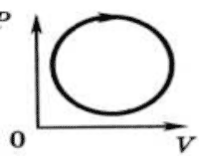
(На рисунке показан график зависимости давления p от объёмаV (диаграмма p, V) для некоторого цикла 1–2–3–4–1. На участках 1–2 и 4–1 газ расширяется и совершает положительную работу А₁, численно равную площади фигуры V₁412V₂. На участке 2–3–4 газ сжимается и совершает работу А₂, модуль которой равен площади фигуры V₂234V₁. Полная работа газ за цикл А = А₁ + А₂, т.е. положительна и равна площади фигуры 12341.)
2.На рисунке приведён цикл, осуществляемый с идеальным газом. Работа не совершается на участке (ВС) ( 1 балл)
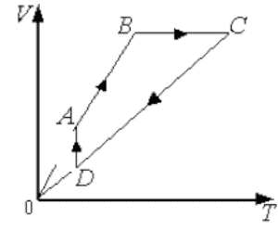
1) АВ 2) ВС 3) CD 4) DA
3. Переход газа из состояния К в состояние М можно совершить четырьмя способами (см. рис). При каком способе газ совершит наибольшую работу? ( 1 балл)
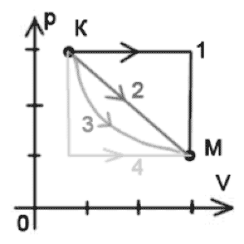
(Величина работы зависит от того, каким путем совершался переход из начального состояния в конечное.
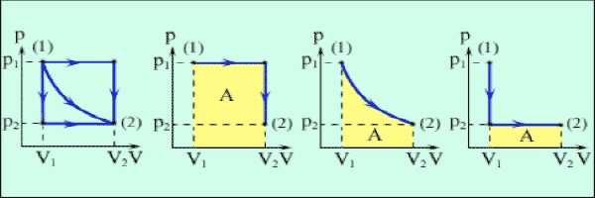
Три различных пути перехода из состояния (1) в состояние (2). Во всех трех случаях газ совершает разную работу, равную площади под графиком процесса.)
4. Какой из нижеприведённых точек на диаграмме работы идеального газа от изменения объёма, соответствует точка с максимальным давлением? (Процесс изобарный) ( 1 балл)
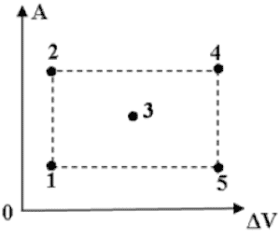

Наш урок подходит к концу. Посмотрите пожалуйста на правильные ответы на доске. И если вы сделали правильно, внесите в свою рейтинговую карту баллы, которые вы заработали, они будут суммироваться индивидуально у каждого из Вас. В конце урока суммированные баллы определят Ваши отметки.
Заключение.
Сегодня было представлено немало задач, и вы с ними справились. “Много задач вместе иногда решить легче, чем одну из них, если то большее число задач хорошо согласовано, а одна задача сама по себе изолирована” (Д. Пойа). Не правда ли?
(Объявляю оценки. Некоторые учащиеся могут получить за урок несколько оценок за интенсивную умственную работу).
Надеюсь, все получили удовольствие от интеллектуальной деятельности.

Литература.
1. Л. А. Кирик. Физика-10. Разноуровневые самостоятельные и контрольные работы. М.: “Илекса”, 2004. – 192 с.: ил.
2. Практикум абитуриента. Молекулярная физика, оптика, квантовая физика. Под ред. В. В Можаева и А. И. Черноацана. Приложение к журналу “Квант” №2, 1995. – М.: – Бюро “Квантум”.
3. Ю. А. Конаржевский. Анализ урока. М.: – Центр “педагогический поиск”, 2003. – 336с.

